Проверочные задания для детей старшего дошкольного возраста по правилам дорожного движения
Цель: закрепление знаний у детей правил дорожного движения.
Задачи: -расширять знания о правилах поведения на улице, в транспорте;
-закреплять название и назначение дорожных знаков;
-воспитывать ответственное отношение к своей безопасности на улице;
-обогащать активный словарь;
-способствовать формированию положительных эмоций.
Материалы: бумага. карандаши, фломастеры, краски (по желанию ребенка)
У детей дошкольного возраста развито наглядно-образное мышление. Поэтому они легко запоминают то, что мы им проговариваем, используя рисунки, иллюстрации, предметные картинки. Как усвоили дети правила дорожного движения, легче будет проверить при помощи вопросов с опорой на наглядность. Эти иллюстрации — диагностика на усвоение данного материала по изучению правил дорожного движения. Рисунки выполнены в черно-белом цвете, поэтому их можно раскрашивать. Всем известно, что работа руками развивает интеллект. Одновременно с раскрашиванием будет происходить и запоминание правил дорожного движения.
1. Какое правило нарушил велосипедист?

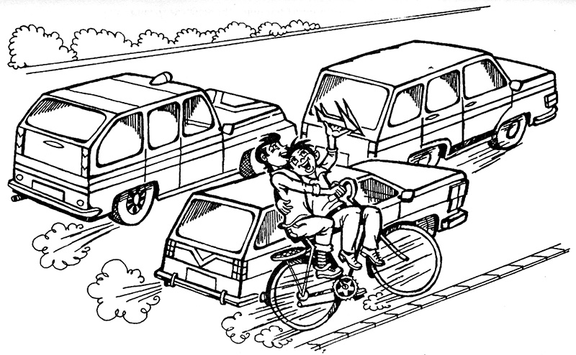

2. Почему инспектор остановил велосипедиста, если горит зеленый свет на светофоре?
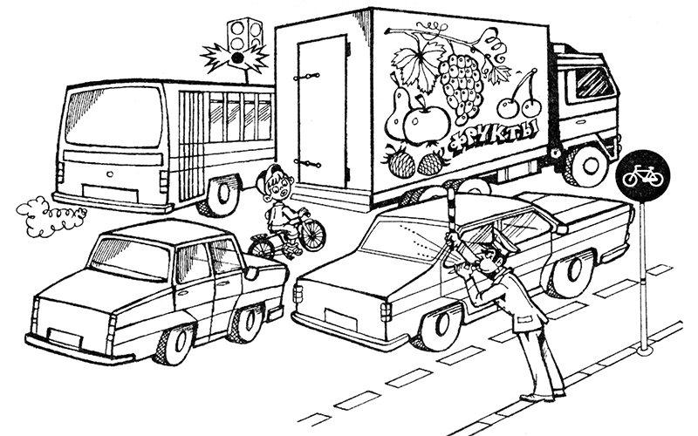
3. Почему люди разбегаются с тротуара?

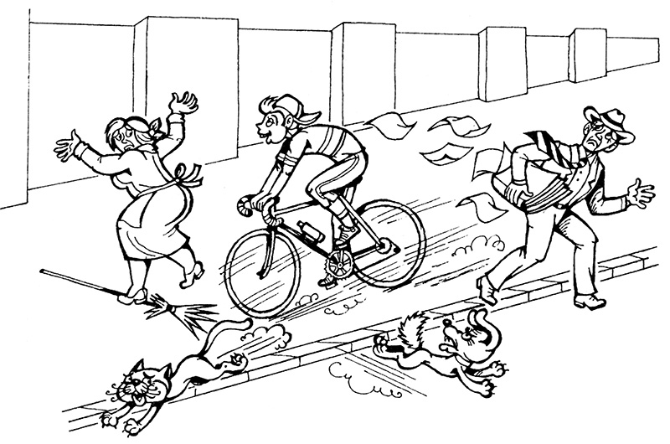

4 Какое правило нарушено при переходе дороги?
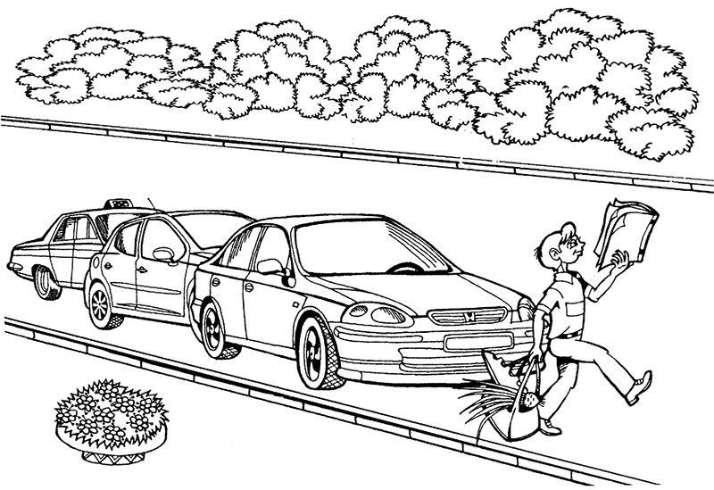
5 Как правильно переходить дорогу после выхода из транспорта?

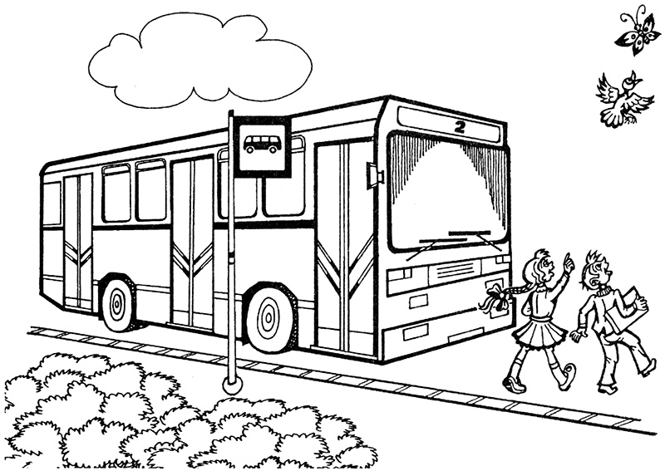

6 Почему инспектор остановил ребенка, если там висит знак «Подземный пешеходный переход»?
